2023-2024学年山东省济南市天桥区九年级（上）期末物理试卷
一、单选题：本大题共15小题，共30分。
1.从小热爱科学，发奋自学，经过10年的不懈探索，终于在1831年发现了电磁感应现象的科学家是( )
A. 欧姆 B. 奥斯特 C. 焦耳 D. 法拉第
2.2023年10月31日，神舟十六号返回舱进入大气层，与大气摩擦后形成高温“火球”进入黑障区。如图所示。下列改变内能的方式，与“火球”的形成相同的是( )
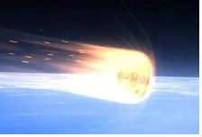
A. 用炉火将壶中的水烧开 B. 滑梯上下滑时臀部发热
C. 热鸡蛋放在冷水中冷却 D. 冬日下被子晒得热乎乎
3.四季更替，岁月变迁，二十四节气是中华民族智慧的结晶，下列现象属于液化的是( )
A. 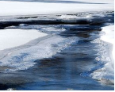立春时冰雪消融 B. 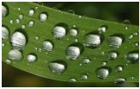寒露时露珠晶莹
C. 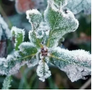霜降时霜挂枝头 D. 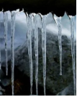冬至时千里冰封
4.如图是2023年5月1日$-3$日济南和青岛两地的气象信息。由图可知：内陆城市济南的昼夜温差较大，沿海城市青岛的昼夜温差较小。这主要是因为( )
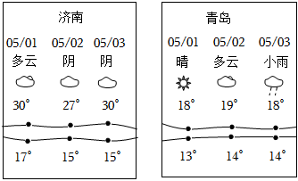
A. 海水的温度比砂石的温度低 B. 海水的内能比砂石的内能少
C. 海水的比热容比砂石的比热容大 D. 海水吸收热量比砂石吸收热量多
5.2023年5月30日，长征二号F道十六运载火箭搭载神舟十六号载人飞船成功发射，火箭使用一种叫做偏二甲肼的液体燃料，该燃料既环保又具有较大的( )
A. 热值 B. 比热容 C. 密度 D. 内能
6.A、B、C是三个轻质塑料小球，将A与B悬挂起来，静止时如图甲所示，再将B与C悬挂起来。静止时如图乙所示。已知A球带正电，则下列判断正确的是( )
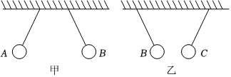
A. B球一定带正电，C球一定带负电 B. B球一定带负电，C球可能带正电
C. B球可能不带电，C球一定带负电 D. B球一定带正电，C球可能不带电
7.“珍爱生命，安全用电”是我们必备的用电常识。下列各图中符合安全用电原则的是( )
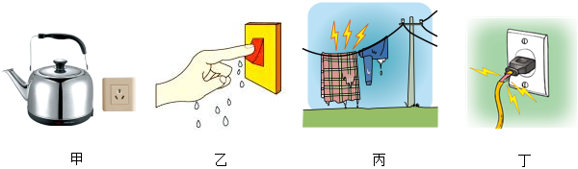
A. 图甲，电水壶接三孔插座 B. 图乙，用湿手直接去按开关
C. 图丙，在输电线上晾衣物 D. 图丁，使用绝缘皮破损导线
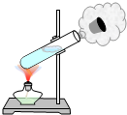
8.如图所示的实验中，用酒精灯给试管中的水加热，水沸腾了，则水蒸气把软木塞冲起的过程中，关于能量转化的分析正确的是( )
A. 水蒸气的内能转化为活塞的机械能，与热机压缩冲程相同
B. 水蒸气的机械能转化为活塞的内能，与热机做功冲程相同
C. 水蒸气的内能转化为活塞的机械能，与热机做功冲程相同
D. 水蒸气的机械能转化为活塞的内能，与热机压缩冲程相同
9.为满足生活需要，我们充分利用电器设备获取各种能量，下列用电器在工作时将电能主要转化为机械能的是( )
A. 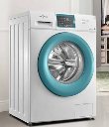洗衣机 B. 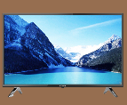电视机
C. 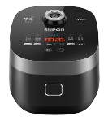电饭煲 D. 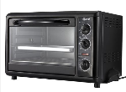电烤箱
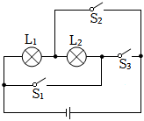
10.如图所示的电路图中，要使灯泡$L_{1}$、$L_{2}$组成并联电路，应该( )
A. 只闭合开关$S_{2}$
B. 只闭合开关$S_{1}$
C. 同时闭合开关$S_{1}$、$S_{2}$
D. 同时闭合开关$S_{2}$、$S_{3}$
11.小丽在“探究温度一定的条件下，导体电阻大小与哪些因素有关”的实验中，已选定了代号为“O”的导体，为了探究导体电阻与横截面积的关系，他还要选用的导体代号是( )
导体代号 | O | A | B | C | D
导体长度$l/m$ | $$1.0$$ | $$1.5$$ | $$1.0$$ | $$1.0$$ | $$0.5$$
导体横截面积$S/mm^{2}$ | $$3.2$$ | $$1.2$$ | $$1.2$$ | $$1.2$$ | $$1.2$$
导体材料 | 锰铜 | 镍铬 | 镍 | 锰铜 | 镍铬

A. A B. B C. C D. D
12.高速公路收费站对过往的超载货车实施计重收费，晓宏同学结合所学物理知识设计了如图所示的计重秤原理图$($电源两端电压一定$)$，以下说法正确的是( )
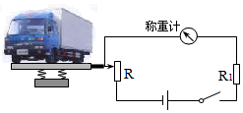
A. 称重表相当于一个电压表，车辆越重，称重表的示数越大
B. 称重表相当于一个电流表，车辆越重，称重表的示数越小
C. 称重表相当于一个电压表，车辆越重，称重表的示数越小
D. 称重表相当于一个电流表，车辆越重，称重表的示数越大
13.小明用如图所示电路探究电流与电阻的关系，R为定值电阻，电源电压保持不变。实验中小明将定值电阻R由$10Ω$换成$20Ω$后，闭合开关，接下来要移动变阻器的滑片P，其目的是( )
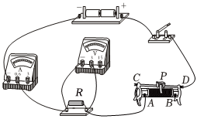
A. 改变电路两端的电压 B. 保持电阻两端的电压不变
C. 多次测量以减少误差 D. 保持通过电阻的电流不变
14.我国高铁采用了能量回收制动方式，这不仅能减少电网的负载，而且还能节省能源的消耗。列车到站前停止动力供电，继续向前运行，内部线圈随车轮转动，切割磁感线产生感应电流，把机械能转化为电能进行回收和最大程度的能源利用。以下四幅图中能反映其工作原理的是( )
A. 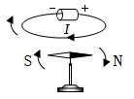 B. 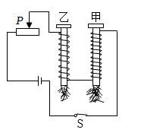
C. 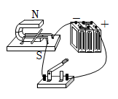 D. 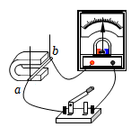
15.下列各电学实验，都可以通过调节滑动变阻器来测量多组电流和电压，其中为了减小实验误差的是( )
A. 电阻的大小与哪些因素有关 B. 电流的大小与哪些因素有关
C. 用“伏安法”测电阻器电阻 D. 用“伏安法”测小灯泡功率
二、多选题：本大题共5小题，共20分。
16.下面是小明同学对生活中一些常见物理量的估测，其中与实际相符的是( )
A. 节能台灯正常工作电流约为5A B. 对人体的安全电压不高于36V
C. 电冰箱冷藏室中的温度约为$5^{℃}$ D. 教室日光灯电功率大约是40W
17.为了保护环境，我们日常生活中倡导低碳、节能的生活方式，下列做法符合这一要求的是( )
A. 每天离开房间时做到人走灯灭 B. 手机充电器用完仍留在插座上
C. 用洗衣机洗夏季衣服用快洗键 D. 电视不用时长期处于待机状态
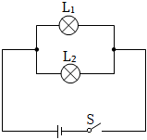
18.如图所示，小明在探究并联电路中电流、电压规律的实验中，闭合开关S后，发现灯泡$L_{1}$比$L_{2}$亮，下列分析正确的是( )
A. 通过灯泡$L_{1}$的电流大于灯泡$L_{2}$的电流
B. 灯泡$L_{1}$两端电压大于灯泡$L_{2}$两端电压
C. 灯泡$L_{1}$消耗的电能大于$L_{2}$消耗的电能
D. 灯泡$L_{1}$的实际功率大于$L_{2}$的实际功率
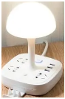
19.如图所示，为一款新式无线插座转换器，带有USB插头、多位插座、调光台灯等多种功能，开关控制调光台灯。下列说法正确的是( )
A. 给手机充电时，手机电池相当于电源
B. 各个插座之间的连接方式为并联
C. 调节台灯亮度的元件相当于滑动变阻器
D. 开关与调光台灯的连接方式为串联
20.如图所示，下列关于物理实验现象及说明的问题，说法正确的是( )
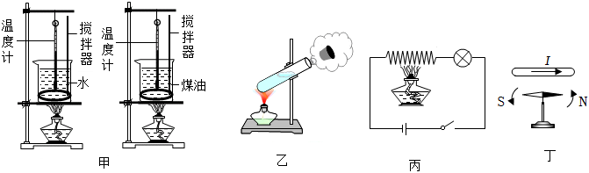
A. 图甲：相同酒精灯加热使质量相同的水和煤油升高相同温度，用时长的吸热能力强
B. 图乙：加热后试管口出现的“白气”是试管内冒出的水蒸气经过液化变成的小水滴
C. 图丙：用酒精灯给钨丝加热，电路中灯泡变暗，说明金属的电阻随温度升高而减小
D. 图丁：导线通电后，导线下方静止的小磁针发生偏转，说明通电导体周围存在磁场
三、填空题：本大题共5小题，共10分。
21.社会的进步离不开物理学家的杰出贡献。为了纪念这些伟大的物理学家，人们常用他们的名字作为计量单位。在国际单位制中，电能的单位是______$($填写中文名称$)$，欧姆是______$($填写物理量名称$)$的单位。
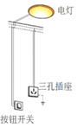
22.如图是小丽家电路的一部分。小丽发现晚上熄灯后插在三孔插座上的电冰箱仍然可以正常工作，据此判断电冰箱与电灯在电路中的连接方式是______$($选填“串联”或“并联”$)$。三孔插座在电路图中的符号是______。
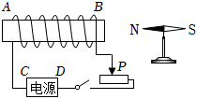
23.如图所示的螺线管，开关闭合后，图中的小磁针静止时N极指左，由此可判断出通电螺线管的A端是______$($选填“N”或“S”$)$极，C端是电源的______$($选填“正”或“负”$)$极。
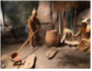
24.我国古代很早就对物态变化有所认识和应用。早在公元前21世纪，我国就掌握了青铜冶铸技术。如图所示的铸造青铜钟，就是让经过冶炼的液态铜在泥模内______$($填物态变化名称$)$制成的，在这一过程中需要______热量$($选填“吸收”或“放出”$)$。
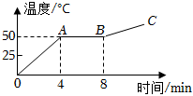
25.如图所示是某物质熔化时温度随时间变化的图象，由图象可以判断该物质是______$($选填“晶体”或“非晶体”$)$，在第$6min$时该物质处于______状态。

四、实验探究题：本大题共3小题，共22分。
26.实验小组利用图甲所示的实验装置进行“观察水的沸腾”的实验。
$(1)$如图甲所示，在安装实验装置时，应按照______$($选填“自上而下”或“自下而上”$)$的顺序进行安装，在安装铁圈B的高度时______$($选填“点燃”或“不点燃”$)$酒精灯；
$(2)$调整好器材，用酒精灯加热，在水温升高到${90}^{℃}$时开始计时，实验小组每隔$1min$观察一次温度计的示数，同时注意观察水中发生的现象，直至水沸腾并持续$4min$后停止读数，将所得的数据和现象记录在表格中。
时间$/min$ | 0 | 1 | 2 | 3 | 4 | 5 | 6 | 7 | 8
温度$/^{℃}$ | 90 | 92 | 94 | 96 | 98 | 98 | 98 | 98 | 98
现象 | 水没有沸腾 |  |  |  | 水沸腾
小军观察到第$6min$时，水中气泡的情形为如图乙所示中______图$($选填“C”或“D”$)$。
$(3)$根据表格中的数据，请在图上描点，并用平滑曲线画出水沸腾前后温度随时间变化的关系图象。
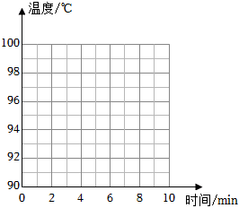
$(4)$根据图象可知，在当时的条件下，水的沸点为______$^{℃}$，实验小组分析、归纳了水在沸腾前后温度变化的特点是______。
$(5)$在第9分钟撤掉酒精灯后，小军又发现水未立即停止沸腾，试帮他分析其原因______。
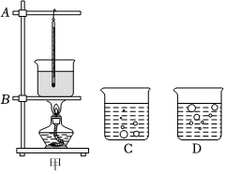
27.如图甲所示，是小明“用伏安法测量小灯泡的电阻”的实验装置。电源电压为3V，所用小灯泡上标有“$2.5V$”字样。
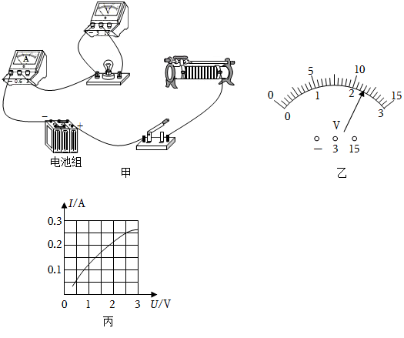
$(1)$图甲是小明已经连接好的部分实验电路，请你用笔画线代替导线，帮小明将图甲所示的电路连接完整$($要求：向右移动滑动变阻器的滑片时，电路中的电流变大$)$。
$(2)$闭合开关前，应将滑动变阻器的滑片置于最______端$($选填“左”或“右”$)$：闭合开关后，小明发现电流表、电压表均有示数，但是小灯泡却不亮，导致这一现象的原因可能是______$($选填序号$)$。
A.灯泡短路 B.灯泡开路 C.滑动变阻器阻值太大 D.滑动变阻器短路
$(3)$实验过程中电压表示数如图乙所示，此时灯泡两端的电压为______ V，要测量小灯泡正常发光时的电阻，应将滑动变阻器的滑片向______移动$($选填“左”或“右”$)$。
$(4)$图丙所示是根据实验数据画出的小灯泡的$I-U$图象，分析计算可知，小灯泡正常工作时的电阻为______$Ω$；继续分析图象信息发现，当小灯泡两端的电压变化时，它的电阻也随之变化，其原因可能是______。
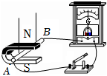
28.兴趣小组通过观察发电机模型发现，发电机的线圈只有在转动时才能发出电来，由此猜想：发电机发电，可能与线圈在磁场中的运动有关。于是，兴趣小组利用如图所示的实验探究“够应电流产生的条件”。
$(1)$兴趣小组将一段导体AB用细导线悬挂起来，并与灵敏电流计、开关串联组成闭合电路，将导体AB放在蹄形磁铁的磁场中，实验中通过观察______来判断电路中是否有感应电流产生。
$(2)$如表是小明组记录的部分实验操作与观察到的现象。
序号 | 实验操作 | 电流计指针偏转情况
1 | 磁体静止，导体AB竖直向上运动 | 不偏转
2 | 磁体静止，导体AB竖直向下运动 | 不偏转
3 | 磁体静止，导体AB水平向左运动 | 向右偏转
4 | 磁体静止，导体AB水平向右运动 | 向左偏转
… | … | …
分析比较1、2、3、4中的信息可知，闭合电路的一部分导体在磁场中做______运动时，导体中就会产生感应电流。
$(3)$在实验中，若要改变灵敏电流计指针的偏转方向，可采取的具体措施是______。
A.保持导体运动方向不变，换磁性更强的磁体
B.保持磁体静止，只改变导体水平运动的方向
C.保持导体水平运动方向不变，上下调换磁极
D.上下调换磁极，同时改变导体水平运动方向
$(4)$当小明快速晃动处于磁场中的导体AB时，发现感应电流更大，请从能量转化的角度分析原因：______。
五、计算题：本大题共3小题，共18分。
29.抽油烟机的主要电器部件由风机$($电动机$)$、照明灯、风机开关$S_{1}$和照明开关$S_{2}$组成．抽油烟和照明可同时进行，也可以单独进行．方框内已画出了抽油烟机连接线的插头部分，请你完成该抽油烟机的内部电路原理图．
30.某品牌电热水壶如图甲所示，其加热功率为1800W。保温功率为40W，容量为$1.5kg$，简化电路图如图乙所示，S是保温和加热的自动转换开关，当断开开关S时，为保温挡位：当闭合开关S时，即为加热挡位，电热水壶加热状态下工作$5min$，能将壶中${20}^{℃}$的水烧开$(1$个标准大气压下$)$，请你计算此过程中：
$(1)$水吸收的热量；
$(2)$电热水壶消耗的电能；
$(3)$电热水壶的加热效率。
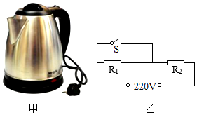
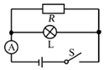
31.如图所示电路中，电源电压保持不变，灯泡L标有“6V 3W”字样，当开关S闭合时，灯泡L正常发光，电流表的示数为$0.8A.$通过计算回答：
$(1)$灯泡L正常发光时的电流是多少？
$(2)$定值电阻R的阻值是多少？
$(3)$定值电阻R在$1min$内产生的热量是多少？
答案和解析
1.【答案】D
【解析】解：A、欧姆发现了欧姆定律，故A错误；
B、奥斯特发现了电流的磁效应，故B错误；
C、焦耳发现了焦耳定律，故C错误；
D、法拉第在1831年发现了电磁感应现象，故D正确。
故选：D。
本题根据对初中物理中几位重大贡献的科学家的认识写出答案。
本题主要考查的知识点是法拉第的贡献。
2.【答案】B
【解析】解：“火球”的形成是返回舱进入大气层，与大气层摩擦产生高温形成的，是克服摩擦做功，使机械能转化为内能。
ACD、用炉火将壶中的水烧开，热鸡蛋放在冷水中冷却、冬日下被子晒得热乎乎都是通过热传递来改变物体的内能，故ACD错误；
B、滑梯上下滑时臀部发热，克服摩擦做功，使机械能转化为内能，通过做功的方式改变物体的内能，故B正确。
故选：B。
做功和热传递都可以改变物体的内能，做功是能量的转化，热传递是能量的转移，二者在改变物体内能上是等效的。
本题主要考查了对改变内能方法的掌握，对做功和热传递实质的了解，难度不大。
3.【答案】B
【解析】解：A、冰雪消融，冰由固态变成液态，属于熔化现象，故A错误；
B、露是水蒸气遇冷液化形成的，故B正确；
C、霜是水蒸气遇冷凝华形成的，故C错误；
D、千里冰封，水由液态变成固态，属于凝固现象，故D错误。
故选：B。
物质从固态变为液态的过程叫做熔化，物质从液态变为固态的过程叫做凝固；物质从液态变为气态的过程叫做汽化，物质从气态变为液态的过程叫做液化；物质从固态直接变为气态的过程叫升华，物质从气态直接变为固态的过程叫凝华。
分析生活中的热现象属于哪种物态变化，关键要看清物态变化前后，物质各处于什么状态；另外对六种物态变化的吸热和放热情况也要有清晰的认识。
4.【答案】C
【解析】解：沿海地区水多，内陆地区水少、沙石多，因为水的比热容较大，白天，相同质量的水和沙石比较，吸收相同的热量，水的温度升高的少；夜晚，放出相同的热量，水的温度降低的少，使得沿海地区昼夜的温差小，所以沿海城市青岛的昼夜温差较小，而内陆城市济南的昼夜温差较大，故C正确。
故选：C。
沿海地区水多，因为水的比热容较大，相同质量的水和泥土沙石比较，吸收或放出相同的热量，水的温度升高或降低的少，据此分析。
关于水的比热容较大的应用：水可做取暖剂、冷却剂，用来解释沿海地区与内陆地区之间的气候差别，城市热岛效应的原因等等。
5.【答案】A
【解析】解：火箭使用一种叫做偏二甲肼的液体燃料，主要的原因是它具有较大的热值，完全燃烧相同质量的该液体燃料时，可以释放出更多的热量，故A正确，BCD错误。
故选：A。
热值是燃料的一种特性，热值越大的燃料在完全燃烧相同质量的燃料时，释放出的热量越多。
本题考查了对热值特性的理解，属于基础题目。
6.【答案】D
【解析】解：AB相互排斥，因此它们一定带同种电荷。可能是正电，也可能是负电。已知A球带正电，所以B也一定带正电，
BC相互吸引，则C可能带异种电荷即C可能带负电，也可能为轻小物体。
故D正确，ABC错误。
故选：D。
利用图示的A、B、C三个带电小球的相互作用情况，结合电荷间的作用规律，以B球的带电情况为突破口来解决此题。
异种电荷相互吸引，带电体具有吸引轻小物体的性质。
此题很容易漏掉了带电体具有吸引轻小物体的性质的这种情况。
7.【答案】A
【解析】解：
A、电水壶的金属外壳必须接地，应采用三脚插头及三孔插座，可以防止外壳漏电时发生触电事故，故A符合安全用电原则。
B、接在电路中的电源插头属于带电体，用湿手触摸时，生活用水属于导体，有可能使电流通过水传到人体上，使人体触电，十分危险，故B不符合安全用电原则。
C、在输电线上晾衣物，如果潮湿或绝缘皮破损，都会使得人体触电，故不符合安全用电；
D、使用绝缘皮破损的导线，从而容易使人体和带电体接触，就会造成触电事故，十分危险，故D不符合安全用电原则。
故选：A。
$(1)$家用电器如电冰箱、电冰柜、洗衣机、电水壶、电饭锅等，应按产品使用要求，装有接地线的插座；
$(2)$生活用水属于导体，有可能使电流通过生活用水传到人体上，使人体触电；
$(3)$对各种电气设备按规定进行定期检查，如发现绝缘损坏、漏电和其他故障，应及时处理。
本题是对安全用电常识的考查，要求能运用物理知识解决实际问题。
8.【答案】C
【解析】解：给试管里的水加热，水沸腾后，水蒸气把软木塞向上冲起。则水蒸气推动软木塞迅速冲出试管口的过程中，对外做功，内能减小，消耗水蒸气的内能，获得机械能，内能是通过做功的方式改变的，故是将内能转化为机械能的过程。与热机的做功冲程能量转化相同。
故选：C。
$(1)$当对物体做功时，机械能转化为物体的内能，物体的内能增大；当物体对外做功时，物体的内能转化为机械能，物体的内能减小。
$(2)$汽油机的工作循环有吸气、压缩、做功、排气四个冲程组成，其中压缩冲程机械能转化成内能，做功冲程内能转化成机械能。
本题考查了做功改变物体的内能和热机的冲程，属于基础题。
9.【答案】A
【解析】解：电饭煲、电烤箱工作时，都是把电能转化为内能；电视机工作时，主要把电能转化为声能和光能；洗衣机是把电能主要转化为机械能，故A符合题意。
故选：A。
做功总是伴随着能量的转化，电功也不例外。用电器消耗了电能，获得了其它形式的能量，就是一个电流做功的过程。
电功也是一种功，所以要和前面的内能、做功等能量知识点联系起来记忆，也更便于理解。
10.【答案】C
【解析】解：由图知，当开关$S_{1}$、$S_{2}$闭合，$S_{3}$断开时，电流从电源正极出发经开关$S_{2}$分支，一支经过$L_{2}$、$S_{1}$，另一支经过$L_{1}$，然后两支汇合回到负极，要使灯泡$L_{1}$和$L_{2}$组成并联电路，应该闭合开关$S_{1}$、$S_{2}$；故C正确，ABD错误。
故选：C。
串联电路电流只有一条路径，电流依次经过各用电器从正极回到电源负极；并联电路电流有多条路径，分别经过各用电器从电源正极回到负极。
解决此题型的关键是结合串并联电路的特点，根据题目中的开关组合判断电路的连接情况。
11.【答案】C
【解析】解：探究温度一定的条件下，导体电阻大小与哪些因素有关，为了探究导体电阻与横截面积的关系，要控制导体的长度和材料一定，横截面积不同，故选用的导体是O、C。
故选：C。
电阻与材料、长度、横截面积、温度四个因素有关；研究电阻与横截面积的关系时，要控制长度和材料一定，找两个横截面积不同的导体。
当被研究的问题与多个因素有关时，研究与一个因素的关系，控制其他因素一定，改变被研究的因素，这是控制变量法。
12.【答案】D
【解析】解：由图知，$R_{1}$、称重表、R依次串联在电路中，称重表相当于一个电流表；
当车辆越重时，滑片向下滑，R连入电路的阻值变小，电路总电阻变小，电源电压不变，由$I=\frac{U}{R}$知，电路的电流变大，所以称重表的示数越大，故D正确，ABC错误。
故选：D。
由图知，$R_{1}$、称重表、R依次串联在电路中，据此可知称重表是电流表还是电压表；由滑片P的滑动情况，根据串联电路特点和欧姆定律可知电路中的电流变化，即称重表的示数变化。
本题是电路的动态分析，考查了电流表的使用方法、串联电路特点和欧姆定律的应用，难度不大。
13.【答案】B
【解析】解：实验中，当把$10Ω$的电阻换成$20Ω$的电阻后，根据分压原理，电阻两端的电压变大，研究电流与电阻关系时要控制电压不变，因此接下来要移动变阻器的滑片P，其目的是保持电阻两端的电压不变，故ACD错误，B正确。
故选：B。
根据控制变量法，研究电流与电阻的关系时，需控制定值电阻两端的电压不变。
本题探究电流与电阻的关系实验，考查了控制变量法的应用。
14.【答案】D
【解析】解：电机线圈随车轮转动并在磁场中切割磁感线产生感应电流，将机械能转化为电能，这是电磁感应现象；
A、图中的实验为奥斯特实验，是探究电流的磁效应，故A错误；
B、图中装置是探究影响电磁铁磁性大小因素的实验，故B错误；
C、图中有电源，是研究通电导体在磁场中受力运动，故C错误；
D、闭合电路的部分导体在磁场中做切割磁感线运动时，导体中会产生感应电流，这种现象叫电磁感应现象，发电机就是利用该原理来工作的，故D正确。
故选：D。
闭合电路的一部分导体在磁场中做切割磁感线运动，会产生感应电流，这叫电磁感应现象，分析找出与高铁节能原理相同的选项。
此题考查了电和磁中的各种现象，在学习过程中，一定要掌握各实验的现象及结论，并且要找出他们的不同之处进行区分。
15.【答案】C
【解析】解：A、电阻的大小与导体的长度、材料、横截面积有关，探究电阻大小与哪些因素有关的实验中，需要通过控制变量法测出多组数据，总结普遍规律，不合题意；
B、在研究电流的大小与哪些因素有关的实验中，要通过滑动变阻器控制电路中的电压，测量多组数据，也是为了寻找普遍规律，不合题意；
C、在“伏安法”测电阻器电阻的实验中，要通过多次测量，得到多个电阻值，再求其平均值，是为了减小实验误差，符合题意；
D、在“伏安法”测小灯泡功率的实验中，通过调节滑动变阻器来测量多组数据，是为了观察灯泡亮度与实际功率的关系，从而寻找普遍性的规律，不合题意。
故选：C。
在电学实验中，通过调节滑动变阻器来测量多组电流和电压值一般有两类作用，一是为了得到多组数据，寻找普遍规律，避免实验结果的偶然性；二是为了多次测量求平均值，减小实验的误差。对照各选项中的实验内容，看其符合上述作用中的哪一种，即可做出判断。同时，滑动变阻器的作用还体现在通过其调节实现对个别变量的控制。
在物理实验中，无论是测量性实验还是探究性实验，一般都要进行多组实验，但其目的却有所不同，根据实验的要求，分清是为了寻找普遍规律，还是为了减小实验误差，是解决此类问题的关键。
16.【答案】BCD
【解析】解：
A、节能台灯的电功率约为20W，工作电流约为$I=\frac{P}{U}=\frac{20W}{220V}≈0.1A$，故A不符合实际；
B、对人体的安全电压是不高于36V，故B符合实际；
C、电冰箱冷藏室中的温度约为$5^{℃}$，故C符合实际；
D、教室日光灯电功率大约是40W，故D符合实际。
故选：BCD。
不同物理量的估算，有的需要凭借生活经验，有的需要简单的计算，有的要进行单位的换算，最后判断最合理的是哪一个。
本题考查对生活中常见物理量的估测，结合对生活的了解和对物理单位的认识，找出合理的选项即可。
17.【答案】AC
【解析】解：$A.$离开房间时，随手关灯，能够减少电源浪费，符合节约能源的理念，故A符合题意；
B.为了减少电源浪费，手机充电器使用后要拔离插座，故B不符合题意；
C.夏季洗衣机洗衣服时，采用快洗程序，缩短了用电时间，故C符合题意；
D.电视机长期待机，浪费过多电量，不符合节约能源的理念，故D不符合题意；
故选：AC。
“节约能源，从我做起。”要求减少生活中所消耗的能量，从而减低碳的排放，有利于节能减排，可以从节电、节能和回收等环节来改变生活细节，据此解答。
本题考查了我们对电功率概念的理解，同时通过对知识的理解还培养我们生活中节约用电的意识，学以致用，有一定实际意义。
18.【答案】ACD
【解析】解：D、由图知两灯泡并联，灯泡的亮度反映了其实际功率，闭合开关S后，发现$L_{1}$比$L_{2}$亮，说明$L_{1}$的实际功率大于$L_{2}$的实际功率，故D正确；
A、由图知两灯泡并联，并联电路中各支路两端的电压相等，由$P=UI$的变形公式$I=\frac{P}{U}$可知，在电压相同时，功率大的用电器电流大，已经推出$L_{1}$的实际功率大于$L_{2}$的实际功率，因此$L_{1}$的电流大于$L_{2}$的电流，故A正确；
B、由图知两灯泡并联，并联电路各支路两端电压相等，故B错误；
C、由图知两灯泡并联，且唯一的开关S在干路，因此两灯工作的时间应相同，根据$W=Pt$可知，灯泡$L_{1}$消耗的电能大于$L_{2}$消耗的电能，故C正确。
故选：ACD。
$(1)$由$P=UI$的变形公式$I=\frac{P}{U}$可知，在电压相同时，功率大的用电器电流大；
$(2)$由图知两灯泡并联，并联电路各支路两端电压相等；
$(3)$根据$W=Pt$判断两灯泡消耗电能多少的关系；
$(4)$灯泡的亮度取决于其实际功率的大小。
此题考查了实际功率、电功率公式的应用、并联电路的特点、电能公式的应用，小有难度，属基础题。
19.【答案】BC
【解析】解：A、手机充电时会消耗电能，相当于用电器，故A错误；
B、给手机充电时，台灯与手机可独立工作，互不影响，是并联的，故B正确；
C、滑动变阻器可以调节电路中的电流，从而影响台灯的亮度，因此，调节台灯亮度的元件相当于滑动变阻器，故C正确；
D、开关与调光台灯的连接方式一定为串联，故D错误。
故选：BC。
$(1)$手机充电时会消耗电能；
$(2)$串联电路中，各用电器互相影响；并联电路中，各用电器可独立工作，互不影响；
$(3)$滑动变阻器可以调节电路中的电流，从而影响台灯的亮度。
本题主要考查了对串并联的判断、对滑动变阻器的应用、对电路元件工作过程的理解等，有一定综合性，但难度不大。
20.【答案】ABD
【解析】解：
A、质量相同的水和煤油，升高相同的温度时，相同酒精灯加热时，水加热的时间长，因此水吸收的热量多，因此水的吸热能力强，故A正确；
B、加热后试管口出现的“白气”是试管内的水蒸气对塞子做功，内能减小，温度降低后经过液化变成的小水滴，故B正确；
C、用酒精灯给钨丝加热，使得温度升高，电路中灯泡变暗，电压一定，说明电阻变大，说明金属的电阻随温度升高而增大，故C错误；
D、导线通电后，导线下方静止的小磁针发生偏转，说明通电导体周围存在磁场，故D正确。
故选：ABD。
$(1)$质量相同的不同物质，升高相同的温度，加热时间越长的，其吸热能力越强；
$(2)$物体对外做功，内能减小，温度降低；
$(3)$导体的电阻与温度有关，根据图中改变的量分析解答；
$(4)$通电导体的周围存在磁场。
本题考查比热容、内能与机械能的转化、电阻与温度的关系和奥斯特实验，属于综合题。
21.【答案】焦耳 电阻
【解析】解：英国物理学家焦耳提出能量守恒与转化定律，奠定了热力学第一定律之基础。由于他在热学、热力学和电方面的贡献，后人为了纪念他，把能量或功的单位命名为焦耳，欧姆是电阻的单位。
故答案为：焦耳；电阻。
根据对常见物理量及其单位的掌握作答。
此题考查的是我们对常见物理量及其单位的掌握情况，属于识记性知识的考查，比较简单，容易解答。
22.【答案】并联 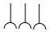
【解析】解：$(1)$由题意可知，熄灯后插在三孔插座上的电冰箱仍然可以正常工作，说明电冰箱、电灯之间互不影响，是并联的，
$(2)$在电路图中，三孔插座的规定符号是：
。
故答案为：并联；。
$(1)$要解决此题，需要掌握各家庭电路中的连接形式，知道家庭电路中各用电器是并联的。
$(2)$根据三孔插座元件的电路符号进行解答。
此题主要考查了家庭电路的连接方式，知道家庭电路中各用电器是并联的，同时考查了三孔插座的电路图符号。
23.【答案】N；负
【解析】解：如图所示的螺线管，开关闭合后，图中的小磁针静止时N极指左，因为同名磁极相互排斥，异名磁极相互吸引，所以通电螺线管A端为N极、B端为S极；
由安培定则可知通电螺线管中电流由右侧流入、左侧流出，所以D为电源的正极、C为电源的负极。
故答案为：N；负。
由磁极间的相互作用可知通电螺线管的磁极，再由安培定则可知通电螺线管的电流方向，而电流从电源正极流出，回到电源负极，据此确定电源正负极。
本题考查安培定则及磁极间的相互作用，属于基础题目。
24.【答案】凝固 放出
【解析】解：经过冶炼的液态铜在泥模内放出热量发生凝固。
故答案为：凝固；放出。
凝固指物质由液态转变成固态，凝固要放热。
本题考查了凝固现象，属于基础题。
25.【答案】晶体 固液共存
【解析】解：从图象可以看出，此物质在熔化过程中保持${50}^{℃}$不变，有固定的熔点，所以此物质是晶体；该物质从$4min$开始熔化，到$8min$时熔化结束，故第$6min$物质处于固液共存状态。
故答案为：晶体；固液共存。
晶体与非晶体在熔化时的最大区别，那就是晶体有固定的熔点，非晶体没有固定的熔点；
晶体在熔化过程中处于固液共存态。
本题考查了晶体的熔化图像，难度不大，属于基础性题目。重点掌握晶体与非晶体的区别。
26.【答案】自下而上 点燃 D 98 水沸腾前，温度不断上升，水沸腾时，温度保持不变 石棉网的温度高于水的温度，水能继续吸收热量
【解析】解：$(1)$因为外焰温度最高，实验时要用酒精灯外焰加热，需要先确定石棉网的位置，因此需要自下而上安装实验器材。在安装铁圈B的高度时需要点燃酒精灯；
$(2)$水沸腾前产生的气泡在上升过程中会因为温度降低，气泡里面的水蒸气液化进入水中，使气泡逐渐变小。有大量气泡产生，且不断有水汽化为水蒸气进入气泡，气泡上升体积逐渐变大，到水面破裂开来。第$6min$时，水已经沸腾了，所以D表示水沸腾时的情景；
$(3)$根据表格数据描点连线，画出水沸腾前后温度随时间变化的关系图象如图所示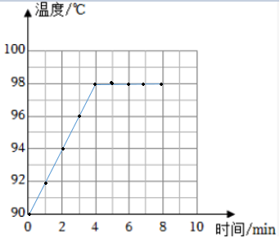
$(4)$根据图像可知，水沸腾温度是${98}^{℃}$。故水的沸点为${98}^{℃}$；水沸腾前温度不断上升，水沸腾时，温度保持不变；
$(5)$实验结束后撤去酒精灯，水还能继续沸腾一小会，是因为石棉网的温度高于水的温度，水能继续吸收热量，满足水沸腾的条件，所以还能沸腾；
故答案为：$(1)$自下而上；点燃；$(2)D$；$(3)$见解答图；$(4)98$；水沸腾前，温度不断上升，水沸腾时，温度保持不变；$(5)$石棉网的温度高于水的温度，水能继续吸收热量。
$(1)$因为外焰温度最高，实验时要用酒精灯外焰加热，需要先确定石棉网的位置，据此分析即可；
$(2)$水沸腾前产生的气泡在上升过程中会因为温度降低，气泡里面的水蒸气液化进入水中，使气泡逐渐变小。有大量气泡产生，且不断有水汽化为水蒸气进入气泡，气泡上升体积逐渐变大，到水面破裂开来；
$(3)$根据表格数据描点连线；
$(4)$根据图像分析可知，水的沸点和水沸腾前后温度变化情况；
$(5)$水沸腾的条件：温度达到沸点，继续吸热；刚撤掉酒精灯时，铁圈、石棉网的温度还高于水的温度，所以可以继续吸热，不会立即停止沸腾
此题考查实验器材的安装顺序、水沸腾后的特点、液化现象等知识，属于综合题目。
27.【答案】左 $C2.3$右 10 灯泡的电阻随温度的升高而变大
【解析】解：$(1)$向右移动滑动变阻器滑片时，电路中的电流变大，说明滑动变阻器接入电路的电阻变小，滑动变阻器右下接线柱接入电路，又滑动变阻器上下接线柱各选一个接入电路，电路连接如图所示：
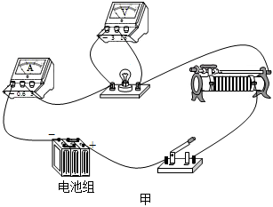
$(2)$为了保护电路，闭合开关前，应将滑动变阻器的滑片置于最大阻值的左端；电流表有示数说明电路是通路，电压表有示数说明电压表到电源两端是通路，所以灯泡不亮可能是由于滑动变阻器接入电路的阻值太大，电路中的电流太小，小灯泡的实际功率太小，达不到发光功率；
$(3)$电压表选择的是$0∼3V$的量程，分度值为$0.1V$，示数为$2.3V$，即此时灯泡两端的电压为$2.3V$；
由于此时小灯泡两端的电压为$2.3V<2.5V$，要使灯泡两端的电压变大，应减小滑动变阻器两端的电压，利用串联分压原理可知，应减小滑动变阻器接入电路的电阻，故应将滑动变阻器的滑片向右移动；
$(4)$由图丙可知，当灯泡正常发光时电压为$2.5V$时，对应的电流为$0.25A$，由$I=\frac{U}{R}$得，小灯泡正常发光时的电阻：$R=\frac{U}{I}=\frac{2.5V}{0.25A}=10Ω$；继续分析图象信息发现，当小灯泡两端的电压变化时，它的电阻也随之变化，其原因可能是：灯泡的电阻随温度的升高而变大。
故答案为：$(1)$见解答；$(2)$左；C；$(3)2.3$；右；$(4)10$；灯泡的电阻随温度的升高而变大。
$(1)$电路中的电流变大，说明滑动变阻器接入电路的电阻变小，从而确定滑动变阻器一上一下接入的接线柱串联在电路中；
$(2)$闭合开关前，应将滑动变阻器滑片置于最大值处；电流表有示数说明电路是通路，电压表有示数说明电压表到电源两端是通路，所以灯泡不亮可能是由于滑动变阻器接入电路的阻值太大，电路中的电流太小，小灯泡的实际功率太小，达不到发光功率；
$(3)$根据电压表的量程和分度值读数；小灯泡正常发光时的电压为$2.5V$，利用串联分压原理确定滑动变阻器滑片移动方向；
$(4)$图上找到灯泡正常发光时对应的电流，根据欧姆定律求出小灯泡正常发光时的电阻；灯泡的电阻随温度的升高而变大。
本题是伏安法测量小灯泡的电阻实验，考查了电路的连接、滑动变阻器的使用、电压表的读数、串联分压原理以及电阻的计算等，属于中考常考命题点。
28.【答案】电流表的指针是否偏转 切割磁感线 BC 导体的机械能越大，可以转换为更多的电能，感应电流越大
【解析】解：$(1)$实验时，通过观察电流表的指针是否偏转，来确定电路中是否产生感应电流；
$(2)$比较实验序号数据可知，电路都是闭合的；1、2中导体没有做切割磁感线运动，电路中没有感应电流。3、4中导体或向左或向右做了切割磁感线运动，电路中产生了感应电流，由此可以得出产生感应电流的另一个条件：导体做切割磁感线运动。
$(3)A.$保持导体运动方向不变，换磁性更强的磁体，磁场方向不变，感应电流方向不变，故A错误；
B.保持磁体静止，只改变导体水平运动的方向，可以改变感应电流方向，故B正确；
C.保持导体水平运动方向不变，上下调换磁极，改变磁场方向，可以改变感应电流方向，故C正确；
D.上下调换磁极，同时改变导体水平运动方向，感应电流方向不变，故D错误。
$(4)$当小明快速晃动处于磁场中的导体AB时，导体的机械能较大，可以转换为更多的电能，因而发现感应电流更大。
故答案为：$(1)$电流表的指针是否偏转；$(2)$切割磁感线；$(3)BC$；$(4)$导体的机械能越大，可以转换为更多的电能，感应电流越大。
$(1)$实验时，通过观察电流表的指针是否偏转，来确定电路中是否产生感应电流；
$(2)$产生感应电流的条件有两个：电路是闭合的；导体在磁场中做切割磁感线运动；两者缺一不可。根据此理论与实验的序号对应起来即可得到答案。
$(3)$感应电流的方向与导体的运动方向和磁场的方向有关，由此入手即可解决此题。
$(4)$快速晃动处于磁场中的导体AB时，导体的机械能较大，产生电能较多。
本题考查电磁感应的实验，对感应电流产生的条件和决定感应电流的方向两个知识点通过具体的实验过程进行了探究，控制变量法在此实验中得到了充分的应用。
29.【答案】解：电动机与$S_{1}$串联，照明灯与$S_{2}$串联，然后两者并联在电源两端，如下图所示：
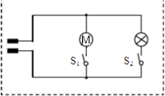
【解析】由题意可知，电动机和照明灯都能各自独立工作，说明它们的连接方式是并联．
本题利用了并联的特点．用电器并联时可以相互不影响．
30.【答案】解：$(1)1$个标准大气压下，水的沸点为${100}^{℃}$，
水吸收的热量：$Q_{吸}=c_{水}mΔt=4.2×{10}^{3}J/(kg⋅^{℃})×1.5kg×({100}^{℃}-{20}^{℃})=5.04×{10}^{5}J$；
$(2)$由$P=\frac{W}{t}$可知，电热水壶消耗的电能：$W=P_{加热}t=1800W×5×60s=5.4×{10}^{5}J$；
$(3)$电热水壶的加热效率为：$η=\frac{Q_{吸}}{W}×100\%=\frac{5.04×{10}^{5}J}{5.4×{10}^{5}J}×100\%≈93.3\%$。
答：$(1)$水吸收的热量为$5.04×{10}^{5}J$；
$(2)$电热水壶消耗的电能为$5.4×{10}^{5}J$；
$(3)$电热水壶的加热效率为$93.3\%$。
【解析】$(1)$根据$Q_{吸}=c_{水}mΔt$求出水吸收的热量；
$(2)$根据$P=\frac{W}{t}$求出电热水壶消耗的电能；
$(3)$根据$η=\frac{Q_{吸}}{W}×100\%$求出电热水壶的加热效率。
本题考查吸热公式、电功率公式和效率公式的应用，难度不大。
31.【答案】解：由电路图可知，灯泡L与电阻R并联，电流表测干路电流。
$(1)$灯泡正常发光时的电压$U_{L}=6V$，功率$P_{L}=3W$，
由$P=UI$可得，灯泡L正常发光时的电流：
$I_{L}=\frac{P_{L}}{U_{L}}=\frac{3W}{6V}=0.5A$；
$(2)$因并联电路中各支路两端的电压相等，且灯泡L正常发光，
所以，电源的电压$U=U_{L}=6V$，
因并联电路中干路电流等于各支路电流之和，
所以，通过R的电流：
$I_{R}=I-I_{L}=0.8A-0.5A=0.3A$，
由$I=\frac{U}{R}$可知，R的阻值：
$R=\frac{U}{I_{R}}=\frac{6V}{0.3A}=20Ω$；
$(3)$定值电阻R在$1min$内产生的热量：
$Q_{R}=W_{R}=UI_{R}t=6V×0.3A×60s=108J$。
答：$(1)$灯泡L正常发光时的电流是$0.5A$；
$(2)$定值电阻R的阻值是$20Ω$；
$(3)$定值电阻R在$1min$内产生的热量是108J。
【解析】由电路图可知，灯泡L与电阻R并联，电流表测干路电流。
$(1)$灯泡正常发光时的电压和额定电压相等，根据$P=UI$求出灯泡L正常发光时的电流；
$(2)$根据并联电路的电压特点结合灯泡L正常发光可知电源的电压，根据并联电路的电流特点求出通过R的电流，利用欧姆定律求出定值电阻R的阻值；
$(3)$根据$Q=W=UIt$求出定值电阻R在$1min$内产生的热量。
本题考查了并联电路的特点和欧姆定律、电功率公式、电热公式的灵活应用，要注意用电器正常工作时的电压等于额定电压。

